东 南 大 学 考 试 卷（A 卷）
学号 姓名
密
封
线
课程名称 | 计算机结构与逻辑设计 |  | 考试学期 |  | 13/14-2 |  | 得分
适用专业 | 自动化 | 考试形式 |  | 开卷 |  | 考试时间长度 |  |  | 120分钟
（可带教材及粘贴在教材上的资料）

题目 | 一 | 二 | 三 | 四 | 五 | 六 | 七 | 八 | 总分
得分
批阅人

一．用一片74151和少量门电路实现以下逻辑函数
1. （10分） L = F(A, B, C, D) = Σm(0, 1, 3, 4, 7, 8, 10, 11, 14, 15)
自 觉 遵 守 考 场 纪 律 如 考 试 作 弊 此 答 卷 无 效

二. (7分 )用公式法证明：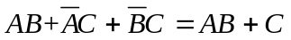

三．（18分） 分析下列时序电路：（初始状态下，Q1 = Q1 = Q2 = 0）
- 写出状态转换方程；
- 写出输出方程；
- 完成状态转换图；
- 画出一个周期的Q₀、Q₁、Q₂、Z的波形
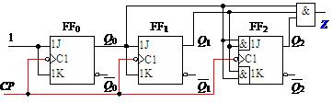

密
封
线

自 觉 遵 守 考 场 纪 律 如 考 试 作 弊 此 答 卷 无 效

四. （18分） 利用触发器及少量门电路设计一个串行数据检测电路，当连续输入3个或3个以上1时，电路的输出为1，其它情况下输出为0。例如：
输入X 101100111011110
输出Y 000000001000110
（1）确定状态图
（2）构造状态转换真值表和卡诺图
（3）化简卡诺图并建立方程组(含状态转换方程及输出方程)
（4）画出时序逻辑电路图
（5）分析电路自启动功能

五.（15分）下图电路，已知V_{REF}= -12V，R=2K，画出电路的V_{O}输出波形，并标出输出电压V_{O}范围，？（至少画出电路的一个循环周期），并回答该电路输出V_{O}的最小分辨电压是多少？

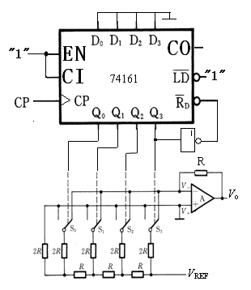

密
封
线
六．（16分） 利用集成计数器设计一个电子表的时、分显示电路，秒钟部分不予考虑，LED显示部分不予考虑，具体要求如下：
（1）分钟部分计时范围从00到59，要求配合BCD码译码显示电路使用。
（2）小时部分计时范围从00到11，要求配合BCD码译码显示电路使用。

七．(16分) 下图为利用555定时器设计的自激多谐振荡器及555的内部电路图，其中C=47uF，请问：
（1）在555定时器5脚悬空的情况下，如果要使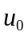输出为幅值为5V，频率为50HZ，占空比（高电平与周期T的比值）为0.7的矩形波，试求R1, R2, VCC的大小。
（2）在555定时器5脚加入2V的偏置电压，试求偏置后电路输出矩形波的占空比、信号
频率，用变量R1， R2， C表示。

密
封
线
自 觉 遵 守 考 场 纪 律 如 考 试 作 弊 此 答 卷 无 效
